尚硅谷前端技术之DOM编程
(作者：尚硅谷前端研发部)
V1.0

DOM简介

基本介绍
文档对象模型 (DOM) 是HTML和XML文档的编程接口。它提供了对文档的结构化的表述，并定义了一种方式可以使程序对该结构进行访问，从而改变文档的结构，样式和内容。DOM 将文档解析为一个由节点和对象（包含属性和方法的对象）组成的结构集合。简言之，它会将web页面和脚本语言连接起来
一个web页面是一个文档。这个文档可以在浏览器窗口或作为HTML源码显示出来。但文档对象模型（DOM）提供了对同一份文档的另一种表现：存储和操作的方式。 DOM是web页面的完全的面向对象表述，它能够使用如 JavaScript等脚本语言进行修改。
DOM 并不是天生就被规范好了的，早在W3C将DOM纳入规范之前就已经产生DOM了，这些内容我们一般称之为DOM0。现在DOM的标准一直在被W3C管理着。
DOM规范地址: https://www.w3.org/DOM/Activity https://www.w3.org/DOM/DOMTR
https://dom.spec.whatwg.org/
DOM4（最新规范地址）https://www.w3.org/TR/2015/REC-dom-20151119/

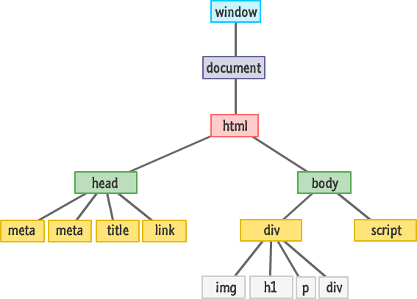
DOM 并不是一个编程语言，它只是一纸规范。规范可以由不同的语言来实现。由于javascript语言本身的特点。它更适合来实现DOM。但绝不是只能由javascript来实现DOM。即DOM的设计与编程语言是互相独立的。
# Python DOM example
doc = m.parse("C:\\Projects\\Py\\chap1.xml");
doc.nodeName # DOM property of document object;
p_list = doc.getElementsByTagName("para");

规范概要
正如W3C所定义的，DOM是独立于平台和语言的接口，该接口为程序和脚本提供了对文档的内容、结构和样式的动态获取和更新的功能。
DOM的出现来自对动态页面的需求，先有DOM的实现（Netscape DOM0），再有各个厂商对DOM实现规范的需求，再有了W3C Activity Statement对于DOM发展的规范，然后才有了我们所说的“DOM”。
DOM0：不是W3C规范。
DOM1：开始是W3C规范。专注于HTML文档和XML文档。
DOM2：对DOM1增加了样式表对象模型(DOM2)
DOM3：对DOM2增加了内容模型 (DTD 、Schemas) 和文档验证。

DOM0指的是Necscape3.0和IE3.0提供对于HTML文档功能，实现了包括元素(HTML Element)、表单(Form)、图像(Image)等的接口和方法。DOM0虽然年代久远，某些实现并不符合新的DOM理念，但为了向后兼容，很多现代浏览器仍然支持DOM0的某些方法和属性。即便某些方法的实现原理有所不同，但提供了可用性。DOM0出现后，各厂商意识到DOM的前景，纷纷向W3C建议DOM的规范化。于是出现了W3C DOM Activity Statement（DOM的活动清单）以及DOM1、DOM2、DOM3规范(Specification)

DOM1 1.0版本发布于1998年10月1日，是第一个DOM规范。DOM1包含两部分:
DOM1 Core：定义了DOM最基本的接口，包括Document，Node，NodeList等等。
DOM1 THML：HTML文档是DOM的一种实现，该规范定义了基于DOM1 Core的HTML文档实现。

DOM2规范在2000年11月13日发布，主要包含6个模块，相比于DOM1，DOM2更加丰富，更加完善，目前主流浏览器对DOM2有着良好的支持。
DOM2 Core:
相比于DOM1 Core，DOM2丰富了Document，Node等接口的功能，
DOM2 View：
View提供的是DOM的表现形式，同一个文档源(document source)，可能有不同的表现形式，DOM2 View引入了Abstract View和Document View接口。
DOM2 Event：
DOM 事件处理系统规范，DOM1中并未对DOM的事件模型进行定义，在DOM2中规范事件模型(Event Model)主要有两个目的：
1)设计一套通用的事件系统，实现事件处理程序的注册和注销，描述事件的流动(Event Flow)，事件的上下文信息(Contextual Information )等；
2)提供一套规范子集兼容老版本浏览器DOM0的事件实现。
DOM2 Style：
程序和脚本动态地获取和更新DOM的样式，DOM2 Style的实现基于DOM2 Core和DOM2 View。
DOM2 Traverse and Range：
DOM2 Traverse是关于文档节点遍历的规范，DOM2 Range是关于DOM片段(Document Fragment)操作的规范，譬如DocumentFragment。
DOM2 HTML：在DOM1 HTML的基础上结合DOM2 Core推出了一些新的接口和属性

DOM3首次发布于2004年4月，主要包括Core、Load and Save、Validation、XPath、View and Formatting、Events和Abstract Schemas7个模块。目前主流浏览器对DOM3的支持有限

DOM4：最新版本

节点类型
DOM实际上是由HTML元素和其他的多种类型组成的。所有组成DOM的东西被称为DOM节点。这些节点可以是元素、属性、文本内容、注释、文档相关的内容等。。
你想要访问的每个HTML元素都有一个与之相关联的特定类型，并且所有这些类型都从Node类型扩展出来的。

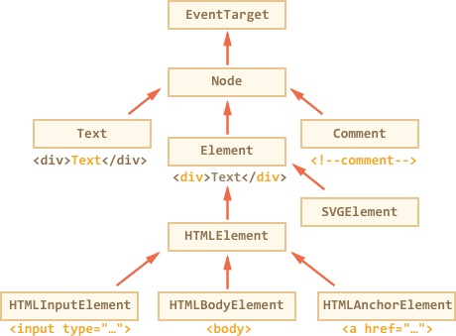

EventTarget：是root抽象类（Abstract Class）。该类的对象永远不会创建。它作为一个基础，因此所有的DOM节点都支持所谓的事件（Events）

Node：也是一个抽象类，作为DOM节点的基础。它提供了核心功能：parentNode、nextSibling、childNodes等）。节点类的对象没有被创建。但是，有一些具体的节点类继承了它，比如：文本节点的Text，元素节点的Element以及注释节点的Comment等

Element：是DOM元素的基本类。它提供了元素级的搜索，比如nextElementSibling、childern、getElementsByTagName、querySelector等。在浏览器中，不仅有HTML，还有XML和SVG文档。元素类是更具体类的一些基础，比如SVGElement、XMLElement和HTMLElement

HTMLElement：是HTML元素的基本类，它由各种HTML元素继承。比如HTMLInputElemnt（对应input元素的类）、HTMLBodyElement（对应body元素的类）和HTMLAnchorElement（对应a元素的类）等

本质上DOM规范中定义了12中节点类型
元素节点 ELEMENT (1)
属性节点 ATTRIBUTE (2)
文本节点 TEXT (3)
CDATA节点 CDATA (4)
实体引用名称节点 ENTRY (5)
实体名称节点 ENTITY (6)
处理指令节点 PROCESSING (7)
注释节点 COMMENT (8)
文档节点 DOCUMENT (9)
文档类型节点 DOCUMENT_TYPE (10)
文档片段节点 DOCUMENT_FRAGMENT (11)
DTD声明节点 NOTATION (12)

HTML元素节点:
元素节点是所有12种节点中最重要的一种
HTML文档中的所有标签都有跟自己一一对应的类型

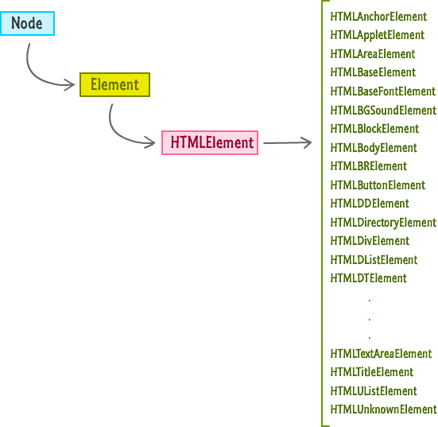

window
window是一个根对象。他有两个角色：
首先，它是ECMAScript代码的全局对象
其次，它代表了浏览器窗口，并提供了控制它的方法
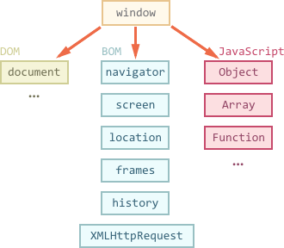
- onload：
在文档装载完成后会触发 load 事件。此时，在文档中的所有对象都在DOM中，所有图片，脚本，链接以及子框都完成了装载
语法
window.onload = funcRef;
当 window load 事件触发时，funcRef 方法会被调用。
示例
window.onload = function() {

};

Document
Document 接口 (HTMLDocument) 提供了一些在浏览器服务中作为页面内容入口点而加载的一些页面，也就是 DOM 树。 DOM 树包括诸如 <body> 和 <title> 之类的元素，及其他元素。其也为文档提供了全局性的函数，例如获取页面的 URL、在文档中创建新的元素的函数。
window.document

CRUD操作

元素节点的获取
- 根据id获取元素节点
语法：element = document.getElementById(id);
参数：id是大小写敏感的字符串，代表了所要查找的元素的唯一ID.
返回值：
element是一个 Element 对象。如果当前文档中拥有特定ID的元素不存在则返回null.

- 根据class获取元素集合
语法：
var elements = document.getElementsByClassName(names);
var elements = rootElement.getElementsByClassName(names)
参数：names 是一个字符串，表示要匹配的类名列表；类名通过空格分隔
返回值：elements 是一个实时集合，包含了找到的所有元素
注意：
获取所有 class 为 'test' 的元素:
document.getElementsByClassName('test');
获取所有 class 同时包括 'red' 和 'test' 的元素.
document.getElementsByClassName('red test');

- 根据标签名获取元素集合
语法：
var elements = document.getElementsByTagName(name);
var elements = element.getElementsByTagName(name)
参数：name 是一个代表元素的名称的字符串。特殊字符 "*" 代表了所有元素
返回值：
elements 是一个由发现的元素出现在树中的顺序构成的HTML集合
- 获取子节点
- childNodes（Node）
Node.childNodes 返回包含指定节点的子节点的集合（包含文本节点）
语法：var list= node.childNodes;
返回值：包含文本节点的子节点列表（只读）
- firstChild
Node.firstChild 只读属性返回树中节点的第一个子节点，如果节点是无子节点，则返回 null。
- lastChild
Node.lastChild 是一个只读属性，返回当前节点的最后一个子节点。如果没有子节点，则返回 null
- children（Element 实现于 ParentNode）
ParentNode.children 返回包含指定节点的子节点的集合（剔除文本节点）
语法：
var children = node.children;
var elList = element.children;
返回值: 剔除文本节点的子节点列表（只读）
- childElementCount
ParentNode.childElementCount 只读属性返回一个无符号长整型数字，表示给定元素的子元素数。
- firstElementChild
ParentNode.firstElementChild 只读属性，返回对象的第一个孩子 Element, 如果没有子元素，则为null。
- lastElementChild
ParentNode.lastElementChild 只读属性返回对象的最后一个孩子Element ，如果没有子元素，则返回null
- 获取兄弟节点
- nextSibling（Node）
Node.nextSibling 是一个只读属性，返回其父节点的 childNodes 列表中紧跟在其后面的节点，如果指定的节点为最后一个节点，则返回 null
- previousSibling（Node）
Node. previousSibling是一个只读属性，返回当前节点的前一个兄弟节点,没有则返回null.
- nextElementSibling（Element 实现于NonDocumentTypeChildNode）
nextElementSibling 返回当前元素在其父元素的子元素节点中的后一个元素节点,如果该元素已经是最后一个元素节点,则返回null,该属性是只读的.
- previousElementSibling（Element 实现于NonDocumentTypeChildNode）
previousElementSibling 返回当前元素在其父元素的子元素节点中的前一个元素节点,如果该元素已经是第一个元素节点,则返回null,该属性是只读的.
- 获取父节点
- Node.parentNode
返回指定的节点在DOM树中的父节点
parentNode是指定节点的父节点.一个元素节点的父节点可能是一个元素(Element )节点,也可能是一个文档(Document )节点,或者是个文档碎片(DocumentFragment)节点.
对于下面的节点类型: Attr, Document, DocumentFragment, Entity, Notation,其parentNode属性返回null.
- Node.parentElement
返回当前节点的父元素节点,如果该元素没有父节点,或者父节点不是一个元素节点.则 返回null.
- Query系列
- querySelector
语法：element = document.querySelector(selectors);
参数：
selectors包含一个或多个要匹配的选择器字符串，该字符串必须是有效的CSS选择器字符串
返回值：表示文档中与指定的一组CSS选择器匹配的第一个元素的Element对象。
- querySelectorAll
语法：elementList = document.querySelectorAll(selectors);
参数：selectors 是一个或多个CSS选择器，这些选择器由逗号隔开
返回值：表示文档中与指定的一组CSS选择器匹配元素列表。

属性节点的获取
对于属性节点的获取，我们一般都是指对属性节点值的获取
- Element.attributes
Element.attributes 属性返回该元素所有属性节点的一个实时集合。是字符串形式的名/值对，每一对名/值对对应一个属性节点。
- Element.getAttribute(attributeName)
Element.getAttribute() 返回元素上一个指定的属性值。如果指定的属性不存在，则返回 null 或 "" （空字符串）
语法：var attribute = element.getAttribute(attributeName);
参数：attributeName 是你想要获取的属性值的属性名称
返回值：attribute 是一个包含 attributeName 属性值的字符串
- Element.getAttributeNames()
Element.getAttributeNames() 返回一个Array，该数组包含指定元素（Element）的所有属性名称，如果该元素不包含任何属性，则返回一个空数组。
- Element.getAttributeNode(attrName)
返回指定元素的指定属性， 返回值是 Attr 节点类型
语法：var attrNode = element.getAttributeNode(attrName);
参数：attrName 是一个包含属性名称的 字符串
返回值：attrNode 获得的属性返回值，是Attr 节点，nodeType 为 2
- Element.hasAttribute(attName)
hasAttribute 返回一个布尔值，指示该元素是否包含有指定的属性（attribute）
语法：var result = element.hasAttribute(attName);
参数：attName 是一个字符串，表示属性的名称。
返回值:result 为返回的布尔值：true 或 false。
- 对象.的形式
对于一些特别常用的属性。规范直接在Element上定义了获取的接口
- class属性
className
Element.className 获取或设置指定元素的class属性的值
classList
Element.classList 是一个只读属性，返回一个元素的类属性的实时 集合。使用 classList 是一个方便的替代方法，代替通过element.className作为空格分隔的字符串访问元素的类列表。
add( String [, String] )
添加指定的类值。如果这些类已经存在于元素的属性中，那么它们将被忽略。
remove( String [,String] )
删除指定的类值。
item ( Number )
按集合中的索引返回类值。
toggle ( String [, force] )
当只有一个参数时：切换 class value; 即如果类存在，则删除它并返回false，如果不存在，则添加它并返回true。
当存在第二个参数时：如果第二个参数的计算结果为true，则添加指定的类值，如果计算结果为false，则删除它
contains( String )
检查元素的类属性中是否存在指定的类值。
- id属性
获取和设置一个元素的标识符(id属性).
- name属性
name 获取或设置一个 DOM 对象的 name 属性;
它只能应用于下列元素：<a>, <applet>, <button>, <form>, <frame>, <iframe>, <img>, <input>, <map>, <meta>, <object>, <param>, <select>, and <textarea>

文本节点的获取
对于文本节点的获取，我们一般都是指对文本节点值的获取
- Node.innerText
Node.innerText是一个表示一个节点及其后代的“渲染”文本内容的属性
- Node.textContent
Node.textContent表示一个节点及其后代的文本内容
- 与innerText的区别
innerText 受 CSS 样式的影响，并且不会返回隐藏元素的文本，而textContent会。innerText会触发重排（reflow），但textContent 不会。
textContent的性能要优于innerText
- Element.innerHTML
◆ 设置或获取HTML语法表示的元素的后代

元素节点的新增，修改，删除
- 新增元素节点
- Document.createElement(tagName)
Document.createElement(tagName) 方法创建由tagName 指定的HTML元素节点
- Node.appendChild()
Node.appendChild(child) 方法将一个节点添加到指定父节点的子节点列表末尾。
语法：var child = node.appendChild(child);
参数：child 即是参数又是这个方法的返回值.
返回值：child 即是参数又是这个方法的返回值.
- 节点的插入
- Node.insertBefore()
Node.insertBefore() 方法在参考节点之前插入一个节点作为一个指定父节点的子节点
语法：
var insertedElement = parentElement.insertBefore(newElement, referenceElement);
参数：
parentElement是新插入节点的父节点
newElement 是被插入的节点
referenceElement 参考节点
返回值：
insertedElement：是被插入的节点，即 newElement
- Element.insertAdjacentElement()
insertAdjacentElement() 方法将一个给定的元素节点插入到相对于被调用的元素的给定的一个位置。
语法：element.insertAdjacentElement(position, element);
参数：
position：字符串文本 表示相对于该元素的位置；必须是以下字符串之一：
'beforebegin': 在该元素本身的前面.
'afterbegin':只在该元素当中, 在该元素第一个子孩子前面.
'beforeend':只在该元素当中, 在该元素最后一个子孩子后面.
'afterend': 在该元素本身的后面.
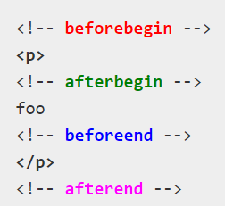
element：要插入到树中的元素.
返回值：插入的元素，插入失败则返回null.
- InsertAfter
虽然DOM中没有提供insertAfter方法，但是我们可以通过insertBefore方法去完成这个方法的实现：

function insert​After(newElement, targetElement) {
var parent = targetElement​.parentNode;
if(parent.lastChild == targetElement) {
​parent.appendChild(newElement);
}​else {
parent.insertBefore(newElement, targetElement.nextSibling);​
}​
}​
- 节点的替换
- Node.replaceChild(newChild, oldChild);
用指定的节点替换当前节点的一个子节点，并返回被替换掉的节点
语法：
var replacedNode = parentNode.replaceChild(newChild, oldChild);
参数：
newChild :
用来替换 oldChild 的新节点。如果该节点已经存在于DOM树中，则它会被从原始位置删除。
oldChild : 被替换掉的原始节点
返回值：replacedNode 和oldChild相等，即返回被替换掉的节点
- 双向替换
function replaceEach(aNode, bNode){
if(aNode == bNode){
return;
}
var aParentNode = aNode.parentNode;
//若 aNode 有父节点
if(aParentNode){
var bParentNode = bNode.parentNode;
//若 bNode 有父节点
if(bParentNode){
var tempNode = aNode.cloneNode(true);
bParentNode.replaceChild(tempNode, bNode);
aParentNode.replaceChild(bNode, aNode);
}
}
}
- 节点的删除
- Node.removeChild()
Node.removeChild() 方法从DOM中删除一个子节点。返回删除的节点
语法：oldChild = node.removeChild(child);
参数：
node 是child的父节点.
child 是要移除的那个子节点.
返回值：oldChild保存对删除的子节点的引用.
- ChildNode.remove()
ChildNode.remove() 方法把从它所属的DOM树中删除对象
- 节点的克隆
- Node.cloneNode()
Node.cloneNode() 方法返回调用该方法的节点的一个副本
语法：var dupNode = node.cloneNode(deep);
参数：
node：将要被克隆的节点
dupNode: 克隆生成的副本节点
deep 可选:
是否采用深度克隆,
如果为true,则该节点的所有后代节点也都会被克隆,
如果为false,则只克隆该节点本身.

属性节点的新增，修改，删除
在DOM Core 1、2和3中，Attr继承自Node。在DOM4有所改变。为了规范化Attr的实现，它将不再继承自Node。此项工作正在进行中，不应该使用任何Attr对象上有关Node的属性和方法！！！！！！
- 新增，修改
document.createAttribute(name)
创建一个新的属性节点
Element.setAttribute(name, value);
Element.setAttribute设置指定元素上的一个属性值。如果属性已经存在，则更新该值; 否则将添加一个新的属性用指定的名称和值。
语法：element.setAttribute(name, value);
参数：name 是表示属性名称的字符串
value 是属性的新值
Element.setAttributeNode()
setAttributeNode() 为指定的 Element 添加属性节点
语法：var replacedAttr = element.setAttributeNode(attribute);
参数：attribute是添加到 element 中的属性节点.
返回值：被替换掉的属性节点
- 删除
Element.removeAttribute()
removeAttribute() 从指定的元素中删除一个属性
语法：element.removeAttribute(attrName)
参数：attrName 是一个字符串，将要从元素中删除的属性名。
Element.removeAttributeNode(attributeNode)
removeAttributeNode 从当前的 element(元素节点) 删除指定的属性
语法：removedAttr = element.removeAttributeNode(attributeNode)
参数：attributeNode 是需要被删除的 Attr 节点。
返回值：removedAttr 是被删除了的 Attr 节点。

文本节点的新增，修改，删除
与属性节点相似，我们理应关注文本值的新增修改与删除
- innerHtml & innerText
- document.createTextNode
创建一个新的文本节点.
语法：var text = document.createTextNode(data);
参数：
data 是一个字符串,包含了放在文本节点中的内容.
返回值：
text 是一个文本节点

节点的3个通用属性
1). nodeName: 代表当前节点的名字. 只读属性.
如果给定节点是一个文本节点, nodeName 属性将返回内容为 #text 的字符串
2). nodeType：返回一个整数, 这个数值代表着给定节点的类型.
只读属性.
1 -- 元素节点,
2 -- 属性节点,
3 -- 文本节点
3). nodeValue：返回给定节点的当前值(字符串). 可读写的属性
①. 元素节点, 返回值是 null.
②. 属性节点: 返回值是这个属性的值
③. 文本节点: 返回值是这个文本节点的内容

事件机制
事件是在编程时系统内发生的动作或者发生的事情。 系统会在事件出现的时候触发某种信号并且会提供一个自动加载某种动作的机制（列如：运行一些代码）

事件的分类
https://developer.mozilla.org/zh-CN/docs/Web/Events
- 鼠标事件
click 在元素上按下并释放任意鼠标按键
dblclick 在元素上双击鼠标按钮

mouseover 指针移到有事件监听的元素或者它的子元素内
mouseout 指针移出元素，或者移到它的子元素上

mousedown 在元素上按下任意鼠标按钮
mousemove 指针在元素内移动时持续触发
mouseup 在元素上释放任意鼠标按键

mouseenter 指针移到有事件监听的元素内
mouseleave 指针移出元素范围外

contextmenu 右键点击 (右键菜单显示前).

滚轮事件
      - 滚轮事件
ie/chrome : onmousewheel(dom0)
event.wheelDelta
上：120
下：-120
firefox : DOMMouseScroll 必须用(dom2的标准模式)
event.detail
上：-3
下：3
      - mouseleave mouseenter
注意！！！mouseleave mouseenter没有冒泡！！

事件的绑定形式
- HTML事件
直接嵌入在html标签内
<button onclick="alert('Hello!');">Press me</button
- DOM0事件
obj.onclick = fn;
同类事件是覆盖操作
- DOM2事件
- IE(IE6 --- IE10)
ie代表了:非标准ie(IE6 – IE8) 和 标准ie(IE9 -1E10)
ie:obj.attachEvent(事件名称，事件函数);
1.没有捕获
2.事件名称有on
3.事件函数执行的顺序：标准ie-》正序 非标准ie-》倒序
4.this指向window
示例：
document.attachEvent('onclick', fn2);
document.attachEvent('onclick', function() {
fn1.call(document);
});
- 标准
标准代表了:标准ie 和 chrome Firefox等....
标准:obj.addEventListener(事件名称，事件函数，是否捕获);
1.有捕获
false(默认值):冒泡
true：捕获
2.事件名称没有on
3.事件执行的顺序是正序
4.this触发该事件的对象
示例
document.addEventListener('click', fn1, false);
document.addEventListener('click', fn2, false);
- 同步this
function bind(obj, evname, fn) {
if (obj.addEventListener) {//除ie低版本外都可以进入
obj.addEventListener(evname, fn, false);
} else {
obj.attachEvent('on' + evname, function() {
fn.call(obj);
});
}
}

bind(document, 'click', fn1);

事件的解绑形式
- DOM0
DOM0:想解除事件就相当简单了，只需要再注册一次事件，把值设成null
原理就是最后注册的事件要覆盖之前的，最后一次注册事件设置成null，
也就解除了事件绑定。DOM0事件模型还涉及到直接写在html中的事件；
这种行内的绑定方式不会传入event对象，同时，this指向的是window，不再是触发事件的dom对象。

- DOM2:
target.removeEventListener("事件名称", "事件回调", "捕获/冒泡");
target.detachEvent(eventNameWithOn, callback)

事件对象
有时候在事件处理函数内部，你可能会看到一个固定指定名称的参数，例如event，evt或简单的e。 这被称为事件对象，它被自动传递给事件处理函数，以提供额外的功能和信息
- clientX
鼠标点击位置在X轴上距离视口的距离
- clientY
鼠标点击位置Y轴上距离视口的距离
- preventDefault()
阻止事件的默认行为
- cancelable
事件的 cancelable 属性表明该事件是否可以被取消默认行为, 如果该事件可以用 preventDefault() 阻止与事件关联的默认行为，则返回 true，否则为 false.如果该事件的 cancelable 属性为 false, 则该事件的监听器无法阻止默认行为, 调用preventDefault() 将产生错误.
返回一个布尔值，表明该事件是否可以被取消。
- stopPropagation()
阻止事件的冒泡
- cancelBubble
cancelBubble 属性是 Event.stopPropagation()的一个曾用名。在从事件处理程序返回之前将其值设置为true可阻止事件的传播
- target
一个触发事件的对象的引用

事件流
- 事件流：指的就是事件的冒泡和捕捉
事件冒泡和捕捉是两种机制，当一个事件发生在具有父元素的元素上时，现代浏览器运行两个不同的阶段 捕获阶段和冒泡阶段。
在捕获阶段：
浏览器检查元素的最外层祖先<html>，是否在捕获阶段中注册了一个onclick事件处理程序，如果是，则运行它。
然后，它移动到<html>中的下一个元素，并执行相同的操作，然后是下一个元素，依此类推，直到到达实际点击的元素。
在冒泡阶段:
浏览器检查实际点击的元素是否在冒泡阶段中注册了一个onclick事件处理程序，如果是，则运行它
然后它移动到下一个直接的祖先元素，并做同样的事情，然后是下一个，等等，直到它到达<html>元素
事件处理阶段
不分捕获冒泡
- 阻止冒泡
调用ev.stopPropagation()的函数, 当在事件对象上调用该函数时，它只会让当前事件处理程序运行，但事件不会在冒泡链上进一步扩大
cancelBubble 属性是 Event.stopPropagation()的一个曾用名。在从事件处理程序返回之前将其值设置为true可阻止事件的传播
- 阻止冒泡与阻止事件默认行为的联系
如果一个节点的父级阻止了默认行为，会影响到子级
我们可以通过阻止冒泡 让父子间无法通信
- 流程图
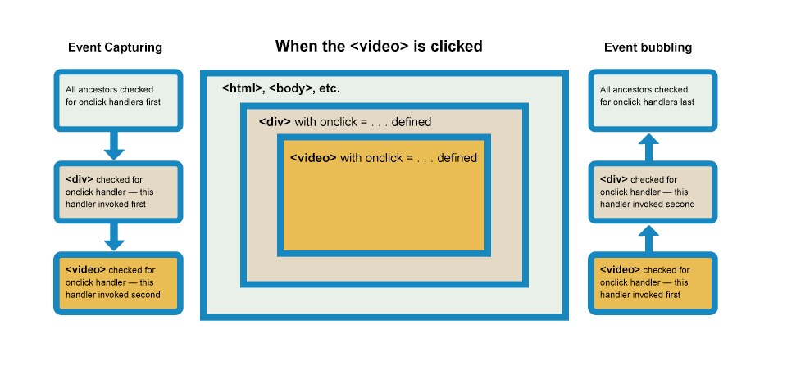

事件委托
冒泡还允许我们利用事件委托——这个概念依赖于这样一个事实,如果你想要在大量子元素中单击任何一个都可以运行一段代码，您可以将事件监听器设置在其父节点上，并将事件监听器气泡的影响设置为每个子节点，而不是每个子节点单独设置事件监听器。

一个很好的例子是一系列列表项，如果你想让每个列表点击时弹出一条信息，您可以将click单击事件监听器设置在父元素<ul>上，它将会冒泡到列表项上。

样式相关
对于任何一位Web开发者而言，处理CSS样式很多时候还是会借助JavaScript。简单的说，我们会碰到一些交互（或UI效果的变化）都会通过JavaScript来处理style或类
1.在HTML添加类名，然后在CSS样式文件中处理样式
2.通过JavaScript控制HTML元素的style属性，改变元素样式
虽然上面提到的方法都可以处理页面元素的样式，但CSS始终是最佳选择。因为我们一直遵守的是：分离。
当然很多时候，只使用CSS的类方式并不一定能达到我们要的结果（也就是说类再也无法处理时），那么我们就必须使用JavaScript操作HTML元素中的style属性。 比如，如果我们要动态计算元素的坐标

如何通过js来操作样式

HTMLElement.style
HTMLElement.style 属性返回一个 CSSStyleDeclaration 对象，表示元素的 内联style 属性（attribute），但忽略任何样式表应用的属性。这个对象所包含的属性与CSS规则一一对应，但CSS属性名需要改写，比如background-color要改成驼峰写法，即backgroundColor。还有一点要特别的注意，如果CSS属性名是JavaScript保留字，则样式名之前需要加上字符串css，比如float要写成cssFloat。
https://developer.mozilla.org/en-US/docs/Web/CSS/CSS_Properties_Reference

由于 style 属性的优先级和通过style设置内联样式是一样的，并且在css层级样式中拥有最高优先级，因此在为特定的元素设置样式时很有用
elem.style.property = 'value'

通常，要了解元素样式的信息，仅仅使用 style 属性是不够的，这是因为它只包含了在元素内嵌 style 属性（attribute）上声明的的 CSS 属性，而不包括来自其他地方声明的样式，如 <head> 部分的内嵌样式表，或外部样式表。要获取一个元素的所有 CSS 属性，你应该使用 window.getComputedStyle()

window.getComputedStyle()
window.getComputedStyle()方法返回一个对象，该对象囊括元素的所有CSS属性的值。
语法：var style = window.getComputedStyle(element);
参数：element，用于获取计算样式的Element
返回值：
- 返回的style是一个实时的 CSSStyleDeclaration 对象，当元素的样式更改时，它会自动更新本身。window.getComputedStyle()方法返回的CSSStyleDeclaration是一个只读对象.

classList & className
通过操作节点的class来处理样式

第5章 注意点

query系列 与 getxxx系列的区别

attr & prop

